**ANEXO 5: GRÁFICOS DE INSTALACIÓN.**

1. **Detalle de instalación del Lecho anódico y sistema de humectación:**

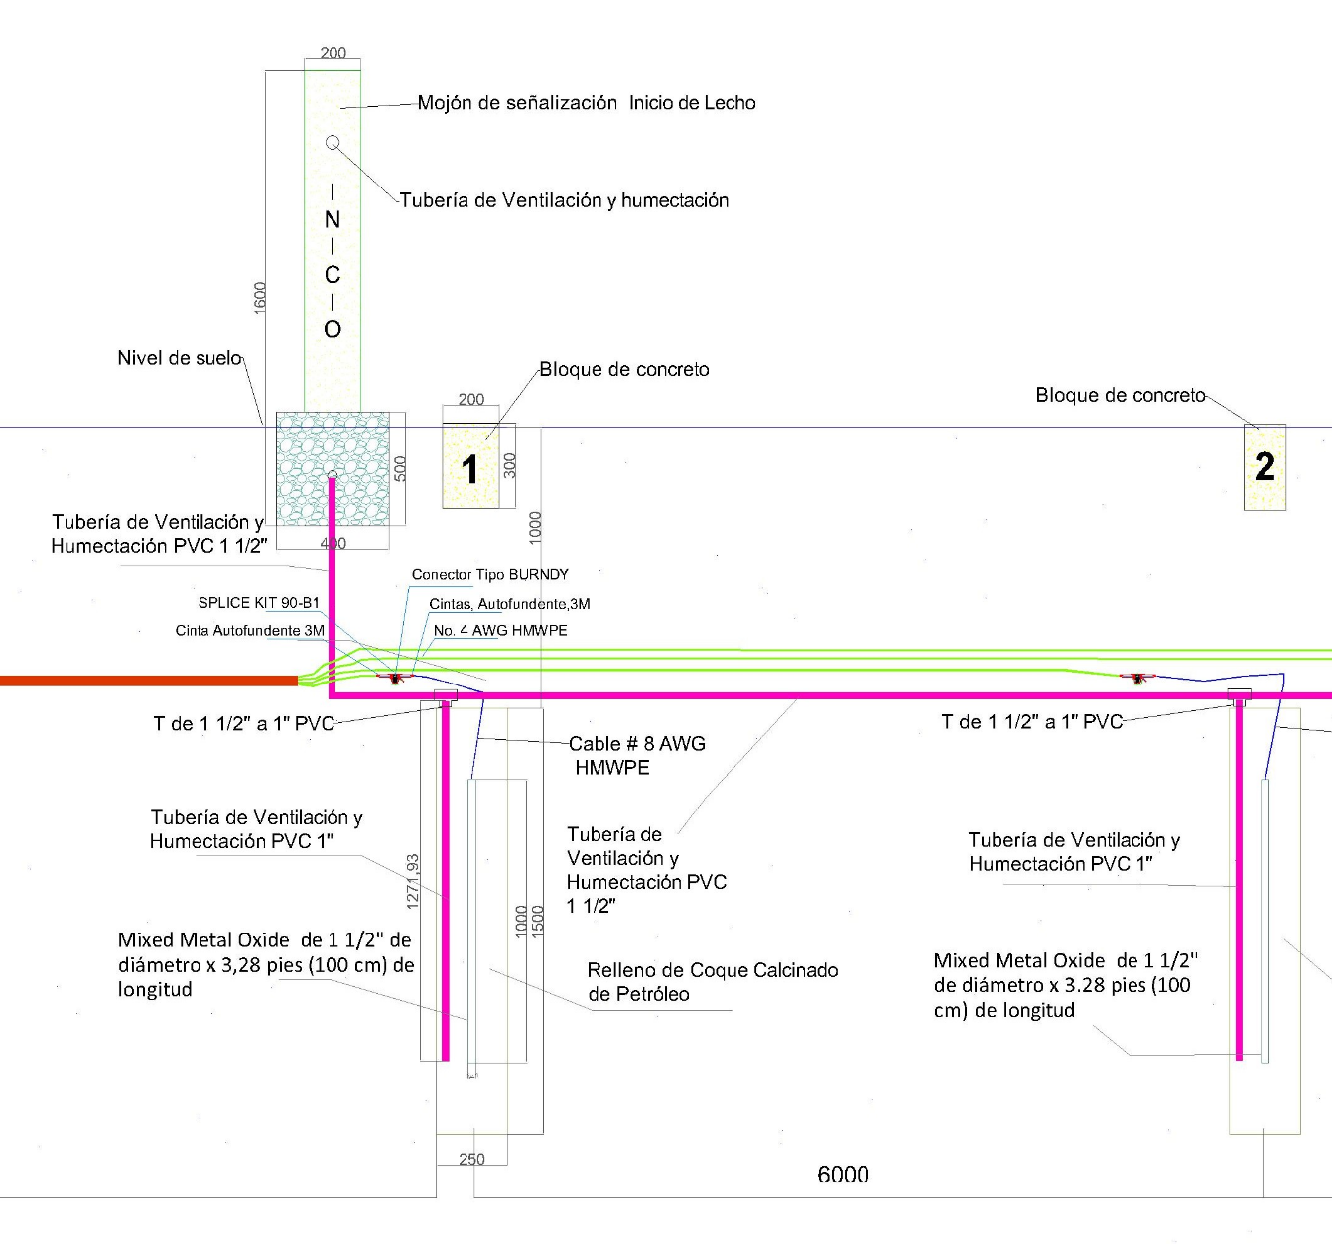

1. **Detalle de instalación de una Estación de Prueba (Test Point).**

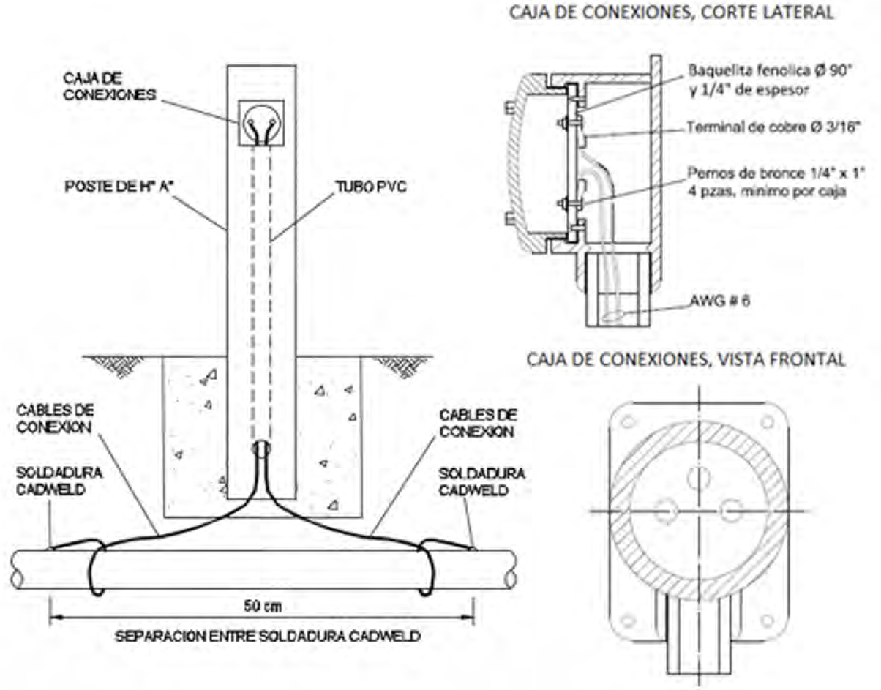

1. **Detalle de instalación del Sistema de Puesta a Tierra (SPAT).**

